电动车骑手头盔检测系统测试报告
课程：软件测试与质量管理
团队成员：姓名/学号待补充
系统版本：头盔检测原型 v1.0
报告说明：本报告依据作业要求整理功能测试、单元测试、性能测试、鲁棒性测试和缺陷分析。

1. 测试环境
项目 | 内容
操作系统 | Windows-10-10.0.26200-SP0
Python | 3.11.9
后端框架 | FastAPI + OpenCV + Ultralytics YOLOv8
前端框架 | React 18 + Vite
模型文件 | backend/best.pt
测试框架 | pytest, FastAPI TestClient

2. 功能测试用例
编号 | 场景 | 输入/步骤 | 预期结果 | 结果
F-01 | 正常图片上传 | 上传包含骑手/头盔的 JPG 图片 | 返回检测统计、检测框列表和标注图 | 通过
F-02 | 无目标图片 | 上传纯色或无骑手图像 | 接口成功返回，检测数量可为 0 | 通过
F-03 | 模糊图片 | 上传经过高斯模糊处理的样本 | 系统不崩溃，返回可解释结果 | 通过
F-04 | 暗光/强光图片 | 上传亮度降低或提高的样本 | 系统可完成推理并返回统计 | 通过
F-05 | 非图片文件 | 上传 text/plain 文件 | 返回 400 错误 | 通过
F-06 | 空图片文件 | 上传 0 字节 image/jpeg | 返回 400 错误 | 通过
F-07 | 批量混合上传 | 同时上传合法图片和非法文件 | 合法项成功，非法项记录失败 | 通过

3. 单元测试与覆盖说明
单元测试位于 backend/tests/test_detector.py，使用 Mock 模型隔离真实推理波动，重点覆盖预处理、后处理和异常输入。
编号 | 测试点 | 输入 | 预期结果 | 结果
U-01 | 模型文件缺失 | 不存在的 .pt 路径 | 抛出 FileNotFoundError | 通过
U-02 | 灰度图预处理 | 二维灰度数组 | 转换为三通道 BGR | 通过
U-03 | 空数组防御 | 空 numpy 数组 | 抛出 ValueError | 通过
U-04 | 检测结果格式 | Mock YOLO 输出 | 返回 class/confidence/bbox/box_coords | 通过
U-05 | 类别统计 | Mock 检测结果 | classes 与 detection_count 正确 | 通过
U-06 | BGRA 编码 | 四通道图片 | 可转 Base64 | 通过
覆盖率命令：python -m pytest backend/tests --cov=backend --cov-report=term-missing

4. API 集成与鲁棒性测试
集成测试位于 backend/tests/test_api.py，覆盖 /health、单图上传、批量上传、阈值边界、非图片、空文件、损坏图片和检测器未初始化。
类别 | 覆盖内容 | 判定标准
接口健康 | GET /health | HTTP 200 且 status=healthy
合法上传 | image/jpeg 文件 | HTTP 200 且返回检测统计
异常输入 | text/plain、空文件、损坏图片 | HTTP 400 且错误信息明确
服务异常 | detector=None | HTTP 503
边界参数 | conf_threshold 超出 0-1 | HTTP 422

5. 性能测试
性能测试脚本 scripts/run_performance_test.py 使用真实 best.pt 模型，对不同分辨率和亮度/模糊样本记录平均耗时与 FPS。
样本 | 宽度 | 高度 | 平均耗时(ms) | FPS | 检测数量
320x240 | 320 | 240 | 38.99 | 25.65 | 4
640x480 | 640 | 480 | 32.99 | 30.31 | 4
1280x720 | 1280 | 720 | 31.58 | 31.67 | 4
640x480_dark | 640 | 480 | 34.68 | 28.84 | 5
640x480_bright | 640 | 480 | 35.92 | 27.84 | 4
640x480_blur | 640 | 480 | 32.47 | 30.79 | 4
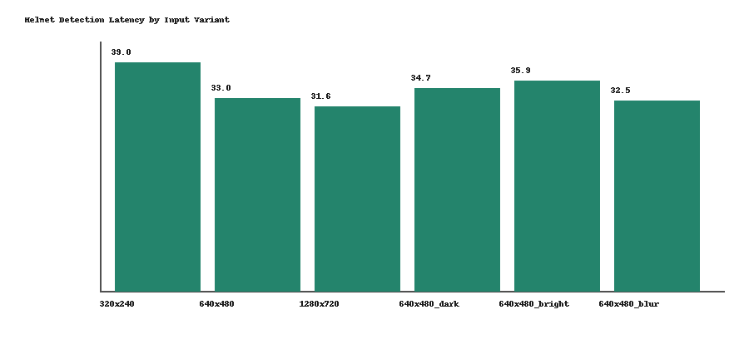

6. 外部数据集检测效果
外部数据集测试使用 Kaggle andrewmvd/helmet-detection，共评估 764 张图片，1451 个标注目标；置信度阈值 0.3，IoU 匹配阈值 0.5，平均推理耗时 32.34 ms。
类别 | 标注目标 | 预测目标 | 正确匹配 | Precision | Recall | F1
Overall | 1451 | 1571 | 1128 | 0.718 | 0.7774 | 0.7465
With Helmet | 962 | 1040 | 809 | 0.7779 | 0.841 | 0.8082
Without Helmet | 489 | 531 | 319 | 0.6008 | 0.6524 | 0.6255

7. 缺陷列表
编号 | 严重程度 | 缺陷描述 | 状态 | 处理说明
D-01 | 中 | 上传目录依赖运行目录，换目录启动会保存到错误位置 | 已修复 | 改为 backend/uploads 绝对路径
D-02 | 中 | 空文件和损坏图片错误信息不够明确 | 已修复 | 增加空文件与解码失败校验
D-03 | 低 | 前端英文界面不便于课堂演示 | 已修复 | 改为中文演示页
D-04 | 低 | 单元测试直接依赖真实模型，结果不稳定 | 已修复 | 核心单测使用 Mock 模型

8. 结论
系统已满足课程作业中“基于图像的智能识别软件原型”要求，能够完成图片上传、头盔检测、结果标注和统计展示。自动化测试覆盖正常、异常、边界和鲁棒性场景；性能测试可为不同输入规模下的推理耗时提供数据。后续改进方向包括增加真实场景样本集、统计识别准确率、支持视频流检测和补充长期稳定性测试。

